Tartare de saumon en corolle de feuilles de brick, et espuma coco curry
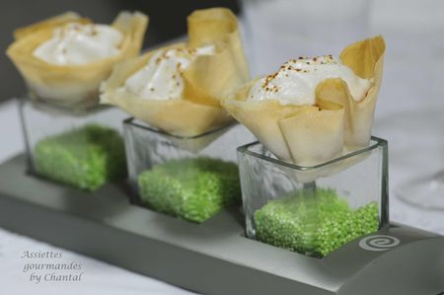
Ingrédients (pour 6 personnes):
Tartare de saumon: 600 g de saumon, 2 échalotes, 1 petit morceau de gingembre frais, 1 citron vert, quelques feuilles de coriandre.
Espuma coco/curry: 15cl de lait de coco, 3 blancs d'oeufs, une pointe de couteau de pâte de curry vert, piment d'Espelette.
Corolles: 3 feuilles de brick, un peu de beurre
Préparation:
Badigeonner les feuilles de brick de beurre fondu et les couper en 4.
Découper en forme de petits cercles et disposer dans des moules (style moules à muffins)
Garnir l'intérieur de petites billes pour les maintenir en forme et placer au four à 200 °C pendant 5 à 10 minutes.
Sortir lorsque les corolles lorsque les feuilles de brick ont pris une belle couleur dorée.
Préparer l'espuma: mélanger le lait de coco, les blancs d'oeufs et la pâte de curry dans un blender.
Verser dans un siphon, mettre une cartouche de gaz et réserver au frigo.
Préparer le tartare de saumon: couper les morceaux de saumon en petits dés; ajouter le gingembre râpé, le jus et le zeste de citron, les échalotes et la coriandre ciselées; saler, poivrer.
Dressage: répartir le tartare dans les coupelles en feuilles de brick et surmonter de l'espuma au lait de coco et au curry. Saupoudrer de piment d' Espelette. Servir aussitôt.
Assiettes Gourmandes
http://assiettesduchef.canalblog.com
assiettes.gourmandes@yahoo.fr

